Общество с ограниченной ответственностью
«Велес»

Юр.адрес: 109382, Г.МОСКВА, ВН.ТЕР.Г. МУНИЦИПАЛЬНЫЙ ОКРУГ ЛЮБЛИНО, УЛ ЛЮБЛИНСКАЯ, Д. 80 К. 6 , пом. 246
ИНН 6439098586
КПП 643901001
ОГРН 1206400021431
Банк: ПОВОЛЖСКИЙ БАНК ПАО СБЕРБАНК
Р/с 40702810856000004200
к/с 30101810200000000607
БИК043601607

Просим рассмотреть возможность поставки:

Я

Подраздел 1.1. Наименование
Оборудование для очистки и намотки сварочной проволоки и ленты для автоматической сварки под флюсом, сварки в среде защитных газов и рубки присадочной проволоки для аргонодуговой сварки.
(далее по тексту – «оборудование», «линия»).

Подраздел 1.2. Сведения о новизне
Поставляемое Оборудование должно быть новым, не ранее 2023 года выпуска, которое не было в употреблении, в ремонте, в том числе, которое не было восстановлено, у которого не была осуществлена замена составных частей, не были восстановлены потребительские свойства, не являющееся выставочным образцом, свободное от прав третьих лиц.

Подраздел 1.3. Код ОКПД2
28.99.39.190 – Оборудование специального назначения прочее, не включенное в другие группировки.

РАЗДЕЛ 2. ОБЛАСТЬ ПРИМЕНЕНИЯ
1. Выполнение операции очистки сварочной проволоки диаметром от 1,2 до 5,0 мм от поверхностных загрязнений с последующей намоткой проволоки на кассеты (бобины) для применения в процессе автоматической дуговой сварки под слоем флюса (SAW, 121 по ГОСТ Р ИСО 4063-2010) и сварки плавящимся электродом в среде защитных газов (MIG/MAG, 131 и 135 по ГОСТ Р ИСО 4063-2010).
2. Выполнение операции очистки сварочной ленты толщиной 0,5 – 0,7 мм шириной от 20 до 90 мм от поверхностных загрязнений, возможностью разрезки сварочной ленты на полосы и последующей намоткой ленты на кассеты (бобины) для применения в процессе автоматической дуговой наплавки под слоем флюса (SAW, 122 по ГОСТ Р ИСО 4063-2010).
3. Выполнение операции очистки присадочной проволоки диаметром от 0,8 до 2,4 мм от поверхностных загрязнений с последующей рубкой на прутки длиной до 1000 мм для применения в процессе ручной аргонодуговой сварки неплавящимся электродом в среде аргона (TIG, 141 по ГОСТ Р ИСО 4063-2010).

РАЗДЕЛ 3. УСЛОВИЯ ЭКСПЛУАТАЦИИ
3.1. Место эксплуатации: Закрытое помещение производственного цеха с искусственно регулируемыми условиями окружающей среды в районах с умеренным и холодным климатом (УХЛ) категория размещения 4 по ГОСТ 15150-69. Тип атмосферы I по ГОСТ 15150-69 при температуре окружающей среды от +5°С до +40°С. Среднемесячное значение относительной влажности воздуха в наиболее влажный период при продолжительности воздействия в течение 6 месяцев – 80% при +20°С.
3.2. Категория помещения В 4, класс по ПУЭ-П-I.
3.3. Повышенная запыленность внутри цеха, возможно наличие токопроводящей пыли.
3.4. В воздушной магистрали предприятия используется сжатый воздух под давлением – 2-4 Бар. Максимальное давление воздуха – 6 Бар. Чистота класса 6 по ГОСТ 17433-80. Если для работы установки требуется большее давление или лучшее качество очистки сжатого воздуха, то оборудование для этих целей должно входить в объем поставки установки.

РАЗДЕЛ 4. ТЕХНИЧЕСКИЕ ТРЕБОВАНИЯ

Подраздел 4.1. Основные параметры и размеры
4.1.1. Общие требования к оборудованию.
Оборудование должно обеспечивать:
- выполнение операции очистки сварочной проволоки диаметром от 1,2 до 5,0 мм от поверхностных загрязнений и ржавчины с обеспечением требований ГОСТ 2246-70 и ГОСТ 10543-82;
- плотную рядную намотку проволоки на кассеты (бобины) без перехлеста и перепутывания витков и без распушивания или разматывания мотков в соответствии с требованиями ГОСТ 2246-70 и ГОСТ 10543-82;
- возможность выполнения стыковой сварки концов отдельных кусков сварочной проволоки одной плавки с обеспечением требований ГОСТ 2246-70 в отношении зоны сварного соединения;
- выполнение операции очистки сварочной ленты толщиной 0,5 – 0,7 мм шириной от 20 до 90 мм от поверхностных загрязнений с обеспечением требований ТУ 14-1-3146-2016 и ТУ 14-1-2270-2013;
- возможность разрезки сварочной ленты толщиной 0,5 мм шириной 90 и 60 мм на полосы шириной 30 и 20 мм, сварочной ленты толщиной 0,7 мм шириной 50 мм на полосы шириной 25 мм и последующей намоткой ленты на кассеты (бобины).
- выполнение операции очистки присадочной проволоки диаметром от 0,8 до 2,4 мм от поверхностных загрязнений с обеспечением требований ГОСТ 2246-70 и ГОСТ 10543-82;
- выполнение операции рубки присадочной проволоки на прутки длиной до 1000 мм.
4.1.2. Размещение блоков (модулей) линии для очистки и намотки сварочной проволоки, линии для очистки, разрезки и намотки сварочной ленты, линии для очистки и рубки присадочной проволоки на планировке, должны быть выполнены с привязкой к планировке производственного помещения Покупателя и согласовано с техническим персоналом Покупателя, обладающим соответствующей квалификацией и компетенциями на стадии разработки технического проекта после подписания Договора.
4.1.3. Оборудование должно обеспечивать возможность размотки бухт с проволокой со следующими массо – габаритными характеристиками:
- Вес бухты проволоки для загрузки на разматывающее устройство – 10-1000 кг;
- Диаметр сварочной проволоки – 1,2-5,0 мм;
- Внутренний диаметр бухты проволоки – 200-700 мм;
- Наружный диаметр бухты проволоки – 300-1000 мм;
- Высота бухты проволоки – 90-400 мм.

4.1.4. Оборудование должно обеспечивать возможность размотки бухт со сварочной лентой со следующими массо – габаритными характеристиками:
- Вес бухты ленты для загрузки на разматывающее устройство – до 1000 кг;
- Толщина сварочной ленты – 0,5-0,7 мм;
- Ширина сварочной ленты – 20-90 мм;
- Внутренний диаметр бухты сварочной ленты – 200-700 мм;
- Наружный диаметр бухты сварочной ленты – 300-1400 мм;
4.1.5. Материал, из которого изготавливается сварочная и присадочная проволока – углеродистые, низколегированные, легированные, высоколегированные марки сталей. Материал, из которого изготавливается сварочная лента – нержавеющие, аустенитные марки сталей.
4.1.6. Состав и комплектность блоков (модулей) линии для очистки и намотки сварочной и присадочной проволоки, должны быть определены с учетом выполнения требований ГОСТ 2246-70 и ГОСТ 10543-82 по обеспечению отсутствия поверхностных загрязнений и ржавчины. Компоновка линии, способы очистки, конструктивное исполнение блоков (модулей), варианты размещения и применяемые технические решения должны быть выбраны и согласованы с техническим персоналом Покупателя, обладающим соответствующей квалификацией и компетенциями на стадии разработки технического проекта после подписания Договора.
4.1.7. Состав и комплектность блоков (модулей) линии для очистки, разрезки и намотки сварочной ленты, должны быть определены с учетом выполнения требований ТУ 14-1-3146-2016 и ТУ 14-1-2270-2013 по обеспечению отсутствия поверхностных загрязнений. Компоновка линии, способы очистки, конструктивное исполнение блоков (модулей), варианты размещения и применяемые технические решения должны быть выбраны и согласованы с техническим персоналом Покупателя, обладающим соответствующей квалификацией и компетенциями на стадии разработки технического проекта после подписания Договора. Ориентировочная схема размещения элементов и состав элементов линии очистки и намотки сварочной проволоки приведены на Рис. 1, Приложение 1.
4.1.8. Габаритные размеры линии для очистки и намотки сварочной проволоки, линии для очистки, разрезки и намотки сварочной ленты, линии для очистки и рубки присадочной проволоки по длине и ширине должны быть определены, исходя из габаритных размеров элементов (блоков), входящих в состав линии. Ориентировочные габаритные размеры линии для очистки и намотки сварочной проволоки приведены на Рис. 2, Приложение 1.
4.1.9. Размотка проволоки и сварочной ленты должна осуществляться в автоматическом режиме, размоточное устройство должно быть оснащено тормозным устройством, предотвращающим самопроизвольное разматывание бухт проволоки и ленты.
4.1.10. Стол (планшайба) разматывающего устройства должен иметь штанги с возможностью их регулировки в соответствии с внутренним диаметром бухты проволоки или сварочной ленты и иметь возможность свободного вращения (холостой ход).
4.1.11. Линия для очистки и намотки сварочной проволоки должна иметь блок (модуль), обеспечивающий возможность выполнения стыковой сварки концов отдельных кусков сварочной проволоки одной плавки с обеспечением требований ГОСТ 2246-70 в отношении зоны сварного соединения.
4.1.12. Линия для очистки, разрезки и намотки сварочной ленты должна иметь блок (модуль), обеспечивающий возможность разрезки сварочной ленты толщиной 0,5 мм, шириной 90 мм на полосы шириной 20 и 30 мм, сварочной ленты толщиной 0,7 мм, шириной 50 мм на полосы шириной 25 мм, а также, в качестве опции, иметь блок (модуль), обеспечивающий возможность выполнения стыковой сварки концов отдельных кусков сварочной ленты одной плавки.
4.1.13. Намотка проволоки и сварочной ленты должна осуществляться на кассеты (бобины) Покупателя, характеристики которых приведены в Приложении 2.
4.1.14. Проверка качества очистки проволоки и сварочной ленты выполняется на выходе материалов из блоков (модулей) очистки с использованием чистых бумажных или хлопчатобумажных салфеток белого цвета. После контрольной протирки проволоки или сварочной ленты салфетки должны оставаться чистыми. Следы загрязнений и ржавчины на салфетках не допускаются.

Подраздел 4.2. Основные технико-экономические

и эксплуатационные показатели
4.2.1. В оборудовании должен быть реализован модульный принцип построения.
4.2.2. Оборудование должно представлять собой полностью укомплектованную линию (линии), позволяющую выполнять операции очистки сварочной проволоки диаметром от 1,2 до 5,0 мм от поверхностных загрязнений и ржавчины с последующей намоткой проволоки на кассеты (бобины), очистки сварочной ленты толщиной 0,5 – 0,7 мм шириной от 20 до 90 мм от поверхностных загрязнений, возможность разрезки сварочной ленты на полосы с последующей намоткой ленты на кассеты (бобины), очистки присадочной проволоки диаметром от 0,8 до 2,4 мм от поверхностных загрязнений и ржавчины с последующей рубкой на прутки длиной до 1000 мм.
4.2.3. Блоки (модули), входящие в состав оборудования, должны быть объединены в линии в соответствии с выполняемыми ими функциями и иметь ориентировочно следующее разделение:
- линия для очистки и намотки сварочной проволоки;
- линия для очистки, разрезки и намотки сварочной ленты;
- линия для очистки и рубки присадочной проволоки.
При этом допускается использовать линию для очистки и намотки сварочной проволоки также в составе линии для рубки присадочной проволоки.
4.2.4. Линия для очистки и намотки сварочной проволоки должна иметь в своем составе следующие основные модули, выпускающиеся серийно (ориентировочно):
a) моторизованный размотчик сварочной проволоки с вертикальной осью вращения;
б) блок (модуль) или устройство для правки (выпрямления) сварочной проволоки;
в) блок (модуль) предварительной механической очистки сварочной проволоки от поверхностных загрязнений и ржавчины;
г) основной блок (модуль) очистки, промывки и сушки сварочной проволоки;
д) блок (модуль) протяжки сварочной проволоки;
е) блок (модуль) намотки и рядной укладки сварочной проволоки;
ж) блок (модуль) для выполнения стыковой сварки концов отдельных кусков сварочной проволоки одной плавки;
з) блок управления;
и) комплект соединительных кабелей с разъемами и элементами подключения;
к) система безопасности с элементами ограждений и сигнализации;
Конкретные требования к блокам (модулям), входящим в состав линии, приведены в Подразделе 4.4.
4.2.5. Линия для очистки, разрезки и намотки сварочной ленты должна иметь в своем составе следующие основные модули, выпускающиеся серийно (ориентировочно):
a) моторизованный размотчик сварочной ленты с вертикальной осью вращения;
в) блок (модуль) очистки сварочной ленты от поверхностных загрязнений;
г) блок (модуль) разрезки сварочной проволоки;
д) блок (модуль) протяжки сварочной ленты;
е) блок (модуль) намотки сварочной ленты;
ж) блок управления;
з) комплект соединительных кабелей с разъемами и элементами подключения;
и) система безопасности с элементами ограждений и сигнализации;
Конкретные требования к блокам (модулям), входящим в состав линии, приведены в Подразделе 4.4.
4.2.6. Линия для очистки и рубки присадочной проволоки должна иметь в своем составе следующие основные модули, выпускающиеся серийно (ориентировочно):
a) моторизованный размотчик присадочной проволоки с вертикальной осью вращения;
б) блок (модуль) или устройство для правки (выпрямления) присадочной проволоки;
в) блок (модуль) предварительной механической очистки присадочной проволоки от поверхностных загрязнений и ржавчины;
г) основной блок (модуль) очистки, промывки и сушки присадочной проволоки;
д) блок (модуль) протяжки присадочной проволоки;
е) блок (модуль) рубки присадочной проволоки;
ж) блок управления;
з) комплект соединительных кабелей с разъемами и элементами подключения;
и) система безопасности с элементами ограждений и сигнализации;
Конкретные требования к блокам (модулям), входящим в состав линии, приведены в Подразделе 4.4.
4.2.7. Поставщик оборудования должен затребовать у Покупателя характеристику полов производственного помещения, где планируется установка, монтаж и пуско - наладка оборудования, планировку производственного помещения и информацию о текущем состоянии полов. После получения указанной информации Поставщик должен письменно известить Покупателя о том, что дополнительная подготовка полов под установку и монтаж оборудования не требуется, либо, при необходимости, предоставить информацию для составления технического задания по подготовке фундамента в объеме требований для закупаемого оборудования. Данную информацию Поставщик оборудования должен предоставить Покупателю в течение 30 дней после согласования технического проекта. Работы по установке, монтажу и креплению оборудования на подготовленном фундаменте в полном объеме выполняет Поставщик оборудования.
4.2.8. Оборудование в составе линии (линий) может иметь автономные или общую систему безопасности, включающую в себя элементы ограждения и элементы сигнализации (световую и звуковую). При этом общая длина и количество элементов ограждения должны быть рассчитаны в соответствии с согласованной Покупателем планировкой, учитывающей расположение блоков (модулей) из всего состава оборудования.
4.2.9. Блок управления каждой линии (или линии в целом) должен иметь комплексную систему управления входящих в его состав систем и механизмов, обеспечивающую межблочную синхронизацию в необходимом объеме.
4.2.10. Компоновка оборудования должна обеспечивать наличие свободных проходов между входящими в состав оборудования линиями и блоками (модулями) шириной не менее 0,6 м.
4.2.11. Вся разводка электрических кабелей, обеспечивающих связь и соединения между блоками и модулями оборудования, должны быть уложены в кабельные каналы, защищающие кабели от механических повреждений. Провода и кабели, прокладываемые в гибких трассах должны соответствовать классу гибкости 5 по ГОСТ 22483-77 и/или классу 5 по DIN VDE 0295. В местах, где применение кабельных каналов невозможно и не предусмотрено компоновкой блоков, модулей, узлов и механизмов, целостность кабелей должна обеспечиваться применением специальных держателей, оптимальной длиной и другими конструктивными и компоновочными решениями.
4.2.12. Составляющие элементы, блоки (модули) оборудования должны быть рассчитаны на установку и крепление к полу производственного помещения. Детали и крепежные элементы в необходимом количестве должны входить в комплект оборудования.
4.2.13. Оборудование или блоки (модули), входящее в состав линии, может быть укомплектовано стационарными и (или) дистанционными пультами управления в зависимости от типа и назначения оборудования. Степень защиты пультов управления – не ниже IP-64 по ГОСТ 14254-2015 (IEC 60529:2013).
4.2.14. В системе управления оборудованием должен быть предусмотрен режим самотестирования – запрет работы при наличии неисправностей с выводом информации причины отказа на дисплей в текстово-цифровом формате и индикацией кода ошибки.
4.2.15. Кнопки на пультах и блоках управления должны быть прорезинены или мембранного типа, герметичны от попадания влаги и пыли. Надписи и обозначения на органах управления и другая техническая информация должны быть выполнены на русском языке или иметь понятные легко читаемые символы.
4.2.16. Все составляющие элементы оборудования, включая органы настройки и управления, должны быть герметичны от попадания влаги и пыли. Класс защиты – не ниже IP 23 по ГОСТ 14254-2015 (IEC 60529:2013).
4.2.17. Все составляющие элементы оборудования должны быть окрашены, за исключением частей, изготовленных из коррозионностойких материалов или имеющих иное, кроме окраски, коррозионностойкое покрытие.
4.2.18. Движущиеся части оборудования, которые могут стать источником повышенной опасности, должны иметь кожуха, крышки или иную конструктивную защиту в соответствии с требованиями ГОСТ 12.2.062-81, должны быть оснащены средствами блокировки, остановки, сигнализации, а также быть окрашены в сигнальные цвета и обозначены знаками безопасности в соответствии с ГОСТ 12.4.026.
4.2.19. Рабочие органы оборудования или их приводы должны иметь устройства, предотвращающие возникновение опасности при полном или частичном прекращении подачи энергии, а также исключающие самопроизвольное включение приводов рабочих органов при восстановлении подачи энергии.
4.2.20. С целью предотвращения возможности поражения персонала электрическим током, конструктивное исполнение оборудования должно отвечать следующим основным требованиям:
- В электрических цепях должно использоваться напряжение не выше 42 В (в особо опасных случаях - не выше 12 В);
- Токоведущие части оборудования, являющиеся источниками опасности, должны быть или надежно изолированы, или ограждены, или размещены в недоступных для персонала местах;
- Электрооборудование, имеющее открытые токоведущие части, должно быть размещено внутри корпусов (шкафов, блоков) с запирающимися дверцами или закрыто защитными кожухами. Степень защиты шкафов управления – не ниже IP-54 по ГОСТ 14254-2015 (IEC 60529:2013);
- Металлические части оборудования, которые могут вследствие повреждения изоляции оказаться под электрическим напряжением опасной величины, должны иметь места крепления проводов защитного заземления;
- В схеме электрических цепей оборудования должно быть предусмотрено устройство, отключающее его от питающей сети. При питании оборудования от собственного автономного источника электроэнергии допускается снимать напряжение выключением источника питания без разрыва электрической цепи.
4.2.21. Конструкция оборудования должна исключать накопление зарядов статического электричества в опасных количествах.
4.2.22. Оборудование должно иметь уровни шума, ультразвука, инфразвука и вибрации не выше регламентированных санитарными нормами в соответствии с требованиями, изложенными в Разделе 12.
4.2.23. Средства защиты, входящие в состав оборудования, должны:
- Приводиться в готовность до начала функционирования оборудования таким образом, чтобы работа оборудования была невозможна при их отключении или неисправности;
- Непрерывно выполнять свои функции или срабатывать при возникновении опасности или при приближении человека к опасной зоне;
- Обеспечивать прекращение выполнения своих защитных функций не раньше, чем прекратится действие опасного или вредного фактора;
- При отказе отдельных элементов средств защиты обеспечивать защитные действия других средств защиты без создания каких-либо дополнительных опасностей;
- Быть доступными для обслуживания и контроля, а в отдельных случаях обеспечены устройствами автоматического контроля их действия.
4.2.24. Съемные, откидные и раздвижные ограждения рабочих органов, предназначенные для предотвращения опасности при работе оборудования, а также открывающиеся дверцы, крышки, щитки в этих ограждениях или в корпусе оборудования должны иметь устройства, исключающие их случайное снятие или открытие (замки, снятые при помощи специального инструмента и т.п.), а при необходимости иметь блокировки, обеспечивающие прекращение рабочего процесса при съеме или открытие ограждения.
4.2.25. В качестве сигнальных элементов для предупреждения об опасности должны применяться звуковые, световые и цветовые сигнализаторы, которые должны быть установлены в зоне видимости и слышимости обслуживающего персонала и их сигналы должны быть различимы.
4.2.26. Все подвижные механические соединения и узлы должны иметь защиту от попадания пыли, грязи, механических частиц и других загрязнений. Узлы и части, которые в процессе эксплуатации по той или иной необходимости подвергаются частой процедуре снятия/установки, должны иметь доступную и легко съемную конструкцию.
4.2.27. Разъемы, обеспечивающие соединение электрических, гидравлических и пневматических систем посредством кабелей или шлангов, должны быть легко доступными, быстросъемными и должны быть защищены от попадания влаги, пыли, грязи, механических частиц и других загрязнений. Степень защиты – не ниже IP-65 по ГОСТ 14254-2015 (IEC 60529:2013).
4.2.28. При необходимости, блоки (модули) и компоненты оборудования должны иметь местные элементы подсветки и освещения рабочей зоны, предусмотренное в комплекте поставки оборудования, которые должны соответствовать условиям эксплуатации и иметь степень защиты не ниже IP-63 по ГОСТ 14254-2015 (IEC 60529:2013).
4.2.29. Все блоки (модули) и компоненты оборудования должны иметь элементы для строповки и перемещения с использованием грузоподъемного оборудования производственного помещения, рассчитанные в соответствии с весом перемещаемого оборудования, а также иметь схемы строповки.
4.2.30. Конструктивное исполнение соединительных разъемов должно исключать возможность неправильного присоединения элементов между собой, в процессе монтажа и эксплуатации оборудования.
4.2.31. Соединительные разъемы должны иметь на видных местах маркировку, позволяющую их идентифицировать для правильного подключения в процессе монтажа и эксплуатации оборудования.
4.2.32. Конструктивное исполнение блоков (модулей) и применяемые технические решения должны быть выбраны и согласованы с Покупателем на стадии разработки технического проекта.

Подраздел 4.3. Требования по надежности
4.3.1. Интенсивность использования оборудования в производственном процессе определяется годовой программой изготовления изделий. Надежность оборудования должна характеризоваться следующими значениями показателей надежности:
- среднее время восстановления на объекте эксплуатации силами и средствами дежурной смены, не более – 4 час;
- средний срок службы, не менее – 15 лет;
- средний срок службы до капитального ремонта, не менее – 7 лет.
4.3.2. Предельным состоянием оборудования считают достижение срока службы, не менее 15 лет.
4.3.3. Конструкция и компоновка оборудования его составных частей должны обеспечивать проведение всех операций технического обслуживания (ТО) и текущего ремонта (ТР) с минимально возможными трудовыми и материальными затратами.
4.3.4. Ремонтопригодность должна соответствовать требованиям ГОСТ 23660-79 и международным стандартам, действующим на момент разработки технического проекта.

Подраздел 4.4. Требования к конструкции, монтажно-технические требования
4.4.1. Общая компоновка оборудования, планировка с указанием расположения блоков (модулей) линии (линий) на стадии разработки технического проекта должны быть согласованы с техническим персоналом Покупателя, обладающим соответствующей квалификацией и компетенциями.
4.4.2. Для разработки проекта плана размещения компонентов, входящих в состав сварочного стенда, с его привязкой к архитектурной, электротехнической, коммуникационной и прочими составляющими, Поставщик оборудования должен затребовать у Покупателя планировку пролета производственного помещения, где планируется установка, монтаж и пуско - наладка оборудования. Порядок подготовки полов к монтажу оборудования изложен в пункте 4.2.7.
4.4.3. Линия для очистки и намотки сварочной проволоки.
4.4.3.1. Максимальные габаритные размеры линии должны составлять:
- Длина, не более – 20000 мм;
- Ширина, не более – 4000 мм;
- Высота, не более – 2000 мм.
4.4.3.2. Линия должна обеспечивать очистку сварочной проволоки диаметром от 1,2 до 5,0 мм от поверхностных загрязнений и ржавчины и плотную рядную намотку проволоки на кассеты (бобины) без перехлеста и перепутывания витков и без распушивания или разматывания мотков в соответствии с требованиями ГОСТ 2246-70 и ГОСТ 10543-82.
4.4.3.3. Отдельный блок (модуль) линии должен быть предназначен для выполнения стыковой сварки концов отдельных кусков сварочной проволоки одной плавки с обеспечением требований ГОСТ 2246-70 в отношении зоны сварного соединения.
4.4.3.4. Для удаления поверхностных загрязнений и ржавчины должен применяться механический метод очистки сварочной проволоки.
4.4.3.5. В состав оборудования линии для очистки и намотки сварочной проволоки ориентировочно должны входить:
- моторизованный размотчик сварочной проволоки с вертикальной осью вращения;
- блок (модуль) или устройство для правки (выпрямления) сварочной проволоки;
- блок (модуль) предварительной механической очистки сварочной проволоки от поверхностных загрязнений и ржавчины;
- основной блок (модуль) очистки, промывки и сушки сварочной проволоки;
- блок (модуль) протяжки сварочной проволоки;
- блок (модуль) намотки и рядной укладки сварочной проволоки;
- блок (модуль) для выполнения стыковой сварки концов отдельных кусков сварочной проволоки одной плавки;
- блок управления;
- комплект соединительных кабелей с разъемами и элементами подключения;
- система безопасности с элементами ограждений и сигнализации.
4.4.3.6. Конструктивное исполнение блоков (модулей) должно обеспечивать удобную процедуру установки и заправки сварочной проволоки в элементы линии для очистки и намотки с минимальными усилиями и трудозатратами. Максимальное количество персонала, обслуживающего линию, должно быть не более 2-х человек.
4.4.3.7. Моторизованный размотчик сварочной проволоки с вертикальной осью вращения.
4.4.3.7.1. Исходные данные:
- Вес бухты проволоки для загрузки на разматывающее устройство – 10-1000 кг;
- Диаметр сварочной проволоки – 1,2-5,0 мм;
- Внутренний диаметр бухты проволоки – 200-700 мм;
- Наружный диаметр бухты проволоки – 300-1000 мм;
- Высота бухты проволоки – 90-400 мм.
4.4.3.7.2. Электродвигатель привода вращения размотчика должен быть синхронизирован с электродвигателем привода вращения в блоке (модуле) намотки с целью обеспечения постоянной скорости протяжки сварочной проволоки.
4.4.3.7.3. Моторизованный размотчик должен иметь вращающийся стол (планшайбу), расположенную в горизонтальной плоскости, на поверхность которого укладывается бухта сварочной проволоки. Диаметр стола (планшайбы) должен быть больше максимального наружного диаметра бухты сварочной проволоки. Поверхность стола (планшайбы) должна иметь пазы, отверстия или иные приспособления для установки, регулировки и крепления вертикальных штанг, обеспечивающих укладку и центровку бухт сварочной проволоки с различным внутренним диаметром. Количество вертикальных штанг – не менее 3-х.
4.4.3.7.4. Вращающийся стол (планшайба) моторизованного размотчика должен иметь тормозное устройство, предотвращающее самопроизвольное разматывание бухты сварочной проволоки.
4.4.3.7.5. В комплект моторизованного размотчика должно входить ограничительное устройство или деталь в виде диска, укладываемого сверху на бухту сварочной проволоки, предотвращающее соскакивание витков в процессе вращения бухты.
4.4.3.7.6. Стол (планшайба) моторизованного размотчика должен иметь возможность свободного вращения (функция холостого хода).
4.4.3.8. Блок (модуль) или устройство для правки (выпрямления) сварочной проволоки.
4.4.3.8.1. Блок или устройство для правки должен обеспечивать выпрямление сварочной проволоки диаметром 1,2-5,0 мм в 2-х плоскостях.
4.4.3.8.2. В состав устройства для правки сварочной должно входить не менее 2-х блоков регулируемых роликов, расположенных последовательно друг за другом и наклоненных относительно друг друга под углом не более 90°. Для обеспечения более стабильного и качественного выпрямления сварочной проволоки, допускается использование нескольких последовательно расположенных и наклоненных под углами менее 90° относительно друг друга, блоков роликов.
4.4.3.8.3. В состав каждого блока должно входить не менее 5-ти опорных и регулировочных роликов. Узел регулировки роликов должен обеспечивать возможность одновременного поджатия или отпускания всех регулировочных роликов в составе одного блока. Конструкция узла должна допускать выполнение регулировки роликов в процессе подачи сварочной проволоки.
4.4.3.8.4. Подшипники опорных и регулировочных роликов должны иметь пожизненный запас смазки или узел (узлы), позволяющий выполнять смазку подшипников во время технического обслуживания.
4.4.3.9. Блок (модуль) предварительной механической очистки сварочной проволоки от поверхностных загрязнений и ржавчины.
4.4.3.9.1. Блок (модуль) предварительной очистки должен осуществлять удаление механическим способом загрязнений и ржавчины со всей поверхности сварочной проволоки.
4.4.3.9.2. В качестве инструмента для удаления загрязнений и ржавчины могут служить специальные металлические щетки (комплекты щеток) или абразивные материалы, не требующие замены, корректировки положения или иных действий в процессе размотки как минимум одной бухты сварочной проволоки с максимальными массогабаритными параметрами.
4.4.3.9.3. Отходы и продукты очистки должны собираться и утилизироваться в специальном контейнере, емкости или резервуаре. Для контроля уровня заполнения контейнера отходами, в его конструкции должно быть предусмотрено специальное приспособление.
4.4.3.10. Основной блок (модуль) очистки, промывки и сушки сварочной проволоки.
4.4.3.10.1. В качестве способа очистки сварочной проволоки от поверхностных загрязнений и ржавчины должен применяться способ механической очистки в водной среде с использованием моющих средств.
4.4.3.10.2. В состав блока (модуля) очистки, промывки и сушки сварочной проволоки ориентировочно должны входить:
- блоки (модули) механической очистки сварочной проволоки в водной среде с моющим средством;
- блок (модуль) промывки сварочной проволоки чистой водой;
- блок (модуль) осушки сварочной проволоки после промывки.
4.4.3.10.3. Блоки (модули) механической очистки сварочной проволоки в водной среде с моющим средством для более эффективной очистки проволоки должен обеспечивать постоянное движение (перемешивание) водной среды, иметь систему фильтрации жидкости и систему предупреждения о низком уровне жидкости в резервуаре.
4.4.3.10.4. Максимальная температура водной среды – 70°С.
4.4.3.10.5. Блок (модуль) механической очистки сварочной проволоки в водной среде с моющим средством и блок (модуль) промывки сварочной проволоки чистой водой должны быть замкнутого типа, исключающего утечку загрязненной воды и вредное воздействие на окружающую среду.
4.4.3.10.6. Для предотвращения попадания грязи после промывки сварочной проволоки в очередном блоке в следующий блок, на выходе из блока должна быть установлена воздушная форсунка (или форсунки).
4.4.3.10.7. Блок (модуль) осушки сварочной проволоки после промывки должен обеспечивать эффективное и полное удаление влаги со всей поверхности сварочной проволоки со скоростью, соответствующей скорости движения сварочной проволоки.
4.4.3.11. Блок (модуль) протяжки сварочной проволоки.
4.4.3.11.1. Блок (модуль) протяжки сварочной проволоки должен обеспечивать движение сварочной проволоки в блоках (модулях) очистки и промывки.
4.4.3.11.2. Технические характеристики:
- Диаметр сварочной проволоки – 1,2-5,0 мм;
- Максимальная скорость движения сварочной проволоки, не более – 300 м/мин;
- Максимальная мощность электродвигателя привода механизма протяжки, не более – 15 КВт;
- Максимальный диаметр колеса механизма протяжки, не более – 650 мм.
4.4.3.11.3. Блок (модуль) протяжки сварочной проволоки должен быть оснащен подпружиненным роликом или иным амортизирующим устройством для сглаживания рывков проволоки при ее движении.
4.4.3.11.4. Конструктивное исполнения механизма протяжки сварочной проволоки должно обеспечивать исключение соскальзывания или сбрасывания сварочной проволоки в процессе ее движения.
4.4.3.11.5. Привод механизма протяжки должен быть синхронизирован с приводом моторизованного размотчика и приводом устройства намотки сварочной проволоки.
4.4.3.12. Блок (модуль) намотки и рядной укладки сварочной проволоки.
4.4.3.12.1. Блок (модуль) намотки и рядной укладки сварочной проволоки должен обеспечивать процесс намотки сварочной проволоки и рядную укладку проволоки на кассеты (бобины) из наличия производства Покупателя. Внешний вид и характеристики кассет (бобин) Покупателя, используемых в сварочном производстве, приведены в Приложении 2.
4.4.3.12.2. В процессе намотки сварочной проволоки не допускается распушивание или разматывание мотков проволоки, соскальзывание или сбрасывание витков проволоки с кассеты. В процессе рядной укладки сварочной проволоки не допускается перепутывание, перекручивание или перехлест витков проволоки.
4.4.3.12.3. Конструктивное исполнение узла установки пустых и снятия полных кассет (бобин) после намотки сварочной проволоки должно обеспечивать быструю и удобную процедуру замены кассет (бобин). С этой целью в составе узла могут быть использованы специальные выталкивающие устройства.
4.4.3.12.4. Привод механизма намотки сварочной проволоки должен быть синхронизирован с механизмом протяжки и с приводом моторизованного размотчика.
4.4.3.12.5. Устройство рядной укладки сварочной проволоки должно обеспечивать плотную, послойную укладку витков сварочной проволоки диаметром от 1,2 до 5,0 мм без зазоров и наложения витков проволоки друг на друга. С этой целью привод каретки направляющего устройства должен быть синхронизирован с приводом механизма намотки для обеспечения соответствия скорости поперечного перемещения каретки и скорости вращения кассет (бобин) в зависимости от диаметра наматываемой сварочной проволоки.
4.4.3.13. Блок (модуль) для выполнения стыковой сварки концов отдельных кусков сварочной проволоки одной плавки.
4.4.3.13.1. Блок (модуль) должен обеспечивать выполнение стыковой сварки концов отдельных кусков сварочной проволоки одной плавки с обеспечением требований ГОСТ 2246-70 в отношении зоны сварного соединения. Брызги и капли на поверхности проволоки, участки сварного шва, выступающие за пределы номинального диаметра сварочной проволоки, не допускаются. С этой целью блок (модуль) для выполнения стыковой сварки концов проволоки должен быть оснащен устройством или приспособлением для механического удаления брызг и излишков металла и зачистки сварного шва.
4.4.3.13.2. Технические характеристики:
- напряжение питающей сети – трехфазная 380 В ± 10%, частотой 50 Гц ± 0,4 Гц;
- номинальная мощность, ПВ = 50%, не более – 3 кВА;
- максимальная сварочная мощность, не более – 10 кВА;
- ток короткого замыкания, не более – 5 кА;
- усилие прижима, не менее – 0,5 кН;
- усилие осадки, не мене – 0,2 кН;
- максимальный вес, не более – 100 кг.
4.4.3.13.3. Оборудование для стыковой сварки концов отдельных кусков сварочной проволоки должно иметь мобильное исполнение и иметь транспортную тележку, оборудованную колесами.
4.4.3.13.4. Прижим стыкосварочной машины должен иметь механический привод с педальным или рычажным управлением.
4.4.3.14. Блок управления.
4.4.3.14.1. Основное назначение блока управления и синхронизации – обеспечение совместимости, взаимодействия и синхронной работы основных блоков (модулей) линии для очистки и намотки сварочной проволоки.
4.4.3.14.2. Блок управления и синхронизации должен обеспечивать выполнение процесса очистки и намотки сварочной проволоки диаметром от 1,2 до 5,0 мм в соответствии с пунктами 4.1.3. и 4.4.3.2.
4.4.3.14.3. Блок управления должен иметь необходимое программное обеспечение для выполнения управления и программирования всех компонентов линии. Программное обеспечение, обеспечивающее работу оборудования, должно быть лицензированным для длительного (не ограниченного по времени) использования. Поставщик должен иметь подтверждение о правомочности его использования. Не допускается использование демонстрационных версий программных продуктов.
4.4.3.14.4. Блок управления должен быть оснащен сенсорным экраном или дисплеем с кнопочным управлением. Надписи и обозначения, а также информация на экране или дисплее должна быть читаемой с близкого (от 300 мм) и дальнего (до 1500 мм) расстояния. Яркость свечения символов на экране или дисплее должна обеспечивать быстрое и комфортное восприятие информации.
4.4.3.14.5. Экран или дисплей блока управления должен обеспечивать отображение диаметра сварочной проволоки, а также все необходимые операционные данные, включая возможность проведения диагностики системы.
4.4.3.14.6. Блок управления и синхронизации должен обеспечивать подготовку к работе и начало выполнения своих рабочих функций всех основных блоков (модулей), входящих в состав линии, после нажатия оператором кнопки «ПУСК».
4.4.3.14.7. Степень защиты шкафов управления – не ниже IP-54 по ГОСТ 14254-2015 (IEC 60529:2013).
4.4.3.15. Система безопасности с элементами ограждений и сигнализации.
4.4.3.15.1. В случае, если линия для очистки и намотки сварочной проволоки будет иметь автономную систему безопасности, она должна включать в себя элементы ограждения и элементы сигнализации (световую и звуковую).
4.4.3.15.2. Элементы ограждения должны соответствовать требованиям ГОСТ 12.2.062-81 «Система стандартов безопасности труда (ССБТ). Оборудование производственное. Ограждения защитные».
4.4.3.15.3. Элементы сигнализации должны соответствовать требованиям ГОСТ 12.4.026-2015 «Система стандартов безопасности труда (ССБТ). Цвета сигнальные, знаки безопасности и разметка сигнальная. Назначение и правила применения. Общие технические требования и характеристики. Методы испытаний».
4.4.4. Линия для очистки, разрезки и намотки сварочной ленты.
4.4.4.1. Максимальные габаритные размеры линии должны составлять:
- Длина, не более – 15000 мм;
- Ширина, не более – 4000 мм;
- Высота, не более – 2000 мм.
4.4.4.2. Линия должна обеспечивать очистку сварочной ленты шириной от 20 до 90 мм, толщиной 0,5-0,7 мм, от поверхностных загрязнений и плотную намотку ленты на кассеты (бобины) без распушивания или разматывания мотков с обеспечением требований ТУ 14-1-3146-2016 и ТУ 14-1-2270-2013;
4.4.4.3. Линия должна обеспечивать возможность разрезки сварочной ленты толщиной 0,5 мм шириной 90 и 60 мм на полосы шириной 30 и 20 мм, сварочной ленты толщиной 0,7 мм шириной 50 мм на полосы шириной 25 мм.
4.4.4.4. В качестве опции, линия может иметь отдельный блок (модуль), предназначенный для выполнения стыковой сварки концов отдельных кусков сварочной ленты одной плавки.
4.4.4.5. Для удаления поверхностных загрязнений должен применяться механический метод очистки сварочной проволоки, без использования каких-либо абразивных приспособлений, инструмента или оснастки, оставляющего риски, царапины, задиры и другие нарушения поверхностного слоя сварочной ленты.
4.4.4.6. В состав оборудования линии для очистки, намотки и разрезки сварочной ленты ориентировочно должны входить:
- моторизованный размотчик сварочной ленты с вертикальной осью вращения;
- блок (модуль) очистки, промывки и сушки сварочной ленты;
- блок (модуль) протяжки сварочной ленты;
- блок (модуль) для разрезки сварочной ленты;
- блок (модуль) намотки сварочной ленты;
- блок (модуль) для выполнения стыковой сварки концов отдельных кусков сварочной ленты одной плавки – в качестве опции;
- блок управления;
- комплект соединительных кабелей с разъемами и элементами подключения;
- система безопасности с элементами ограждений и сигнализации.
4.4.4.7. Конструктивное исполнение блоков (модулей) должно обеспечивать удобную процедуру установки и заправки сварочной ленты в элементы линии для очистки и намотки с минимальными усилиями и трудозатратами. Максимальное количество персонала, обслуживающего линию, должно быть не более 2-х человек.
4.4.4.8. Моторизованный размотчик сварочной ленты.
4.4.4.8.1. Исходные данные:
- Вес бухты ленты для загрузки на разматывающее устройство – до 1000 кг;
- Толщина сварочной ленты – 0,5-0,7 мм;
- Ширина сварочной ленты – 20-90 мм;
- Внутренний диаметр бухты сварочной ленты – 200-700 мм;
- Наружный диаметр бухты сварочной ленты – 300-1400 мм;
4.4.4.8.2. Материал, из которого изготавливается сварочная лента – нержавеющие, аустенитные марки сталей.
4.4.4.8.3. Электродвигатель привода вращения размотчика должен быть синхронизирован с электродвигателем привода вращения в блоке (модуле) намотки с целью обеспечения постоянной скорости протяжки сварочной ленты.
4.4.4.8.4. Моторизованный размотчик должен иметь два рабочих положения: горизонтальное и вертикальное. В горизонтальном положении на стол (планшайбу) размотчика должна укладываться бухта ленты, после чего стол (планшайба) должен разворачиваться в рабочее вертикальное положение. Допускается наличие только вертикального рабочего положения стола (планшайбы) размотчика при условии комплектования универсальным грузоподъемным приспособлением, обеспечивающим установку бухты ленты максимального веса на стол (планшайбу) размотчика в вертикальном положении. Для установки бухты ленты на стол (планшайбу) размотчика в горизонтальном положении размотчик также должен быть укомплектован грузоподъемным приспособлением, рассчитанным на максимальный вес бухты ленты. Грузоподъемные приспособления должны иметь свидетельства или паспорта, подтверждающие максимальную грузоподъемность.
4.4.4.8.5. Диаметр стола (планшайбы) должен быть больше максимального наружного диаметра бухты сварочной ленты. Поверхность стола (планшайбы) должна иметь пазы, отверстия или иные приспособления для установки, регулировки и крепления вертикальных штанг, обеспечивающих укладку и центровку бухт сварочной ленты с различным внутренним диаметром. Количество вертикальных штанг – не менее 3-х.
4.4.4.8.6. Вращающийся стол (планшайба) моторизованного размотчика должен иметь тормозное устройство, предотвращающее самопроизвольное разматывание бухты сварочной ленты.
4.4.4.8.7. В комплект моторизованного размотчика должно входить ограничительное устройство, предотвращающее соскакивание витков в процессе вращения бухты ленты.
4.4.4.8.8. Стол (планшайба) моторизованного размотчика должен иметь возможность свободного вращения (функция холостого хода).
4.4.4.9. Блок (модуль) очистки, промывки и сушки сварочной ленты.
4.4.4.9.1. Блок (модуль) очистки должен осуществлять удаление механическим способом загрязнений со всей поверхности сварочной ленты.
4.4.4.9.2. В качестве инструмента для удаления загрязнений должно применяться устройство без использования каких-либо абразивных приспособлений, инструмента или оснастки, оставляющего риски, царапины, задиры и другие нарушения поверхностного слоя сварочной ленты.
4.4.4.9.3. В качестве способа очистки сварочной ленты от смазки и поверхностных загрязнений должен применяться способ механической очистки в водной среде с использованием моющих средств.
4.4.4.9.4. В состав блока (модуля) очистки, промывки и сушки сварочной ленты ориентировочно должны входить:
- блок (модуль) механической очистки сварочной ленты в водной среде с моющим средством;
- блок (модуль) промывки сварочной ленты чистой водой;
- блок (модуль) осушки сварочной ленты после промывки.
4.4.4.9.5. Блок (модуль) механической очистки сварочной ленты в водной среде с моющим средством для более эффективной очистки ленты должен обеспечивать постоянное движение (перемешивание) водной среды, иметь систему фильтрации жидкости и систему предупреждения о низком уровне жидкости в резервуаре.
4.4.4.9.6. Максимальная температура водной среды – 70°С.
4.4.4.9.7. Блок (модуль) механической очистки сварочной ленты в водной среде с моющим средством и блок (модуль) промывки сварочной ленты чистой водой должны быть замкнутого типа, исключающего утечку загрязненной воды и вредное воздействие на окружающую среду.
4.4.4.9.8. Блок (модуль) осушки сварочной ленты после промывки должен обеспечивать эффективное и полное удаление влаги со всей поверхности сварочной ленты со скоростью, соответствующей скорости движения сварочной ленты.
4.4.4.10. Блок (модуль) протяжки сварочной ленты.
4.4.4.10.1. Блок (модуль) протяжки сварочной ленты должен обеспечивать движение сварочной ленты в блоках (модулях) очистки и промывки.
4.4.4.10.2. Технические характеристики:
- Ширина сварочной ленты – 20-90 мм;
- Толщина сварочной ленты – 0,5-0,7 мм.
4.4.4.10.3. Блок (модуль) протяжки сварочной ленты должен быть оснащен подпружиненным роликом или иным амортизирующим устройством для сглаживания рывков ленты при ее движении.
4.4.4.10.4. Конструктивное исполнения механизма протяжки сварочной ленты должно обеспечивать исключение соскальзывания или сбрасывания сварочной ленты в процессе ее движения.
4.4.4.10.5. Привод механизма протяжки должен быть синхронизирован с приводом моторизованного размотчика и приводом устройства намотки сварочной ленты.
4.4.4.10.6. Блок (модуль) протяжки сварочной ленты должен обеспечивать движение ленты как в варианте намотки на кассету (бобину) без ее разрезки, так и в варианте намотки на кассеты (бобины) после распускания ленты на полосы различной ширины.
4.4.4.11. Блок (модуль) для разрезки сварочной ленты.
4.4.4.11.1. Блок (модуль) для разрезки сварочной ленты должен осуществлять распускание полосы сварочной ленты:
- шириной 60 мм, толщиной 0,5 мм – на полосы шириной 20 и 30 мм;
- шириной 90 мм, толщиной 0,5 мм – на полосы шириной 30 мм;
- шириной 50 мм, толщиной 0,7 мм – на полосы шириной 25 мм.
4.4.4.11.2. Допуск по ширине сварочной ленты после ее распускания на полосы, вне зависимости от ширины и толщины полосы, должен быть, не более: – 0,5 мм (20 _{– 0,5}; 30 _{– 0,5}; 25 _{– 0,5}). Допуск по ширине полосы после разрезки больше номинального значения не допускается.
4.4.4.11.3. Заусенцы на краях полос сварочной ленты после разрезки и перед намоткой на кассеты (бобины) не допускаются. С этой целью блок (модуль) для разрезки сварочной ленты может быть оснащен устройством для механического удаления заусенцев (зачистки) с обоих краев полос ленты.
4.4.4.11.4. Каждая полоса сварочной ленты после разрезки должна наматываться на отдельную кассету (бобину).
4.4.4.12. Блок (модуль) намотки сварочной ленты.
4.4.4.12.1. Блок (модуль) намотки сварочной ленты должен обеспечивать процесс намотки сварочной ленты на кассеты (бобины) из наличия производства Покупателя. Внешний вид и характеристики кассет (бобин) Покупателя, используемых в сварочном производстве, приведены в Приложении 2.
4.4.4.12.2. В процессе намотки сварочной ленты не допускается распушивание или разматывание мотков ленты, соскальзывание или сбрасывание витков ленты с кассеты.
4.4.4.12.3. Конструктивное исполнение узла установки пустых и снятия полных кассет (бобин) после намотки сварочной ленты должно обеспечивать быструю и удобную процедуру замены кассет (бобин). С этой целью в составе узла могут быть использованы специальные выталкивающие устройства.
4.4.4.12.4. Привод механизма намотки сварочной ленты должен быть синхронизирован с механизмом протяжки и с приводом моторизованного размотчика.
4.4.4.12.5. Блок (модуль) намотки сварочной ленты, в случае варианта намотки после распускания ленты на полосы, должен обеспечивать возможность намотки полос сварочной ленты на отдельные кассеты (бобины).
4.4.4.13. Блок управления.
4.4.4.13.1. Основное назначение блока управления и синхронизации – обеспечение совместимости, взаимодействия и синхронной работы основных блоков (модулей) линии для очистки и намотки сварочной ленты.
4.4.4.13.2. Блок управления и синхронизации должен обеспечивать выполнение процесса очистки и намотки сварочной проволоки диаметром от 1,2 до 5,0 мм в соответствии с пунктами 4.1.4. и 4.4.4.2.
4.4.4.13.3. Блок управления должен иметь необходимое программное обеспечение для выполнения управления и программирования всех компонентов линии. Программное обеспечение, обеспечивающее работу оборудования, должно быть лицензированным для длительного (не ограниченного по времени) использования. Поставщик должен иметь подтверждение о правомочности его использования. Не допускается использование демонстрационных версий программных продуктов.
4.4.4.13.4. Блок управления должен быть оснащен сенсорным экраном или дисплеем с кнопочным управлением. Надписи и обозначения, а также информация на экране или дисплее должна быть читаемой с близкого (от 300 мм) и дальнего (до 1500 мм) расстояния. Яркость свечения символов на экране или дисплее должна обеспечивать быстрое и комфортное восприятие информации.
4.4.4.13.5. Экран или дисплей блока управления должен обеспечивать отображение ширины и толщины сварочной ленты, а также все необходимые операционные данные, включая возможность проведения диагностики системы.
4.4.4.13.6. Блок управления и синхронизации должен обеспечивать подготовку к работе и начало выполнения своих рабочих функций всех основных блоков (модулей), входящих в состав линии, после нажатия оператором кнопки «ПУСК».
4.4.4.13.7. Степень защиты шкафов управления – не ниже IP-54 по ГОСТ 14254-2015 (IEC 60529:2013).
4.4.4.14. Система безопасности с элементами ограждений и сигнализации.
4.4.4.14.1. В случае, если линия для очистки и намотки сварочной ленты будет иметь автономную систему безопасности, она должна включать в себя элементы ограждения и элементы сигнализации (световую и звуковую).
4.4.4.14.2. Элементы ограждения должны соответствовать требованиям ГОСТ 12.2.062-81 «Система стандартов безопасности труда (ССБТ). Оборудование производственное. Ограждения защитные».
4.4.4.14.3. Элементы сигнализации должны соответствовать требованиям ГОСТ 12.4.026-2015 «Система стандартов безопасности труда (ССБТ). Цвета сигнальные, знаки безопасности и разметка сигнальная. Назначение и правила применения. Общие технические требования и характеристики. Методы испытаний».
4.4.5. Линия для очистки и рубки присадочной проволоки.
4.4.5.1. Очистка присадочной проволоки может производиться с использованием линии по очистке сварочной проволоки. В случае использования автономной линии для очистки присадочной проволоки, должны быть выполнены требования пунктов 4.4.3.9. и 4.4.3.10.
4.4.5.2. Линия и входящие в ее состав блоки (модули) должны осуществлять очистку присадочной проволоки диаметром от 0,8 до 2,4 мм от поверхностных загрязнений и ржавчины с последующей рубкой на прутки длиной до 1000 мм.
4.4.6. При необходимости, блоки (модули), входящие в состав оборудования линий, должны иметь местные элементы подсветки и освещения рабочей зоны, предусмотренное в комплекте поставки оборудования, которые должны соответствовать условиям эксплуатации и иметь степень защиты не ниже IP-63 по ГОСТ 14254-2015 (IEC 60529:2013).
4.4.7. Элементы подсветки и освещения рабочей зоны должны быть рассчитаны на рабочее напряжение 24 В/12 В.
4.4.8. Элементы подсветки могут быть оснащены магнитным держателем, позволяющим мобильную установку и корректировку положения элементов подсветки.
4.4.9. В качестве осветительных элементов могут выступать светодиодные (LED) или галогеновые светильники.
4.4.10. Конструктивное исполнение элементов подсветки должно быть выполнено в ударопрочном и пылезащищенном варианте. Степень защиты – не ниже IP-65 по ГОСТ 14254-2015 (IEC 60529:2013).

Подраздел 4.5. Требования к материалам и комплектующим оборудования
4.5.1. Поставляемое программное обеспечение и пользовательский интерфейс должны быть русифицированными.
4.5.2. Поставщик должен передать на съемном носителе Покупателю данные начальных настроек оборудования, сервоприводов и другие необходимые данные для настройки и восстановления работоспособности ПО оборудования.
4.5.3. Покупателю передается на электронных носителях вся необходимая информация о программных продуктах с инструкциями по восстановлению ПО в случае сбоя.
4.5.4. Программное обеспечение, обеспечивающее работу оборудования, должно быть лицензированным для длительного (не ограниченного по времени) использования. Поставщик должен иметь подтверждение о правомочности его использования. Не допускается использование демонстрационных версий программных продуктов.
4.5.5. Поставщик должен иметь в наличии действующие сертификаты соответствия техническому регламенту Таможенного союза «О безопасности машин и оборудования» и разрешение на применение поставляемого оборудования, материалов и комплектующих.
4.5.6. Поставщик должен предоставить каталог запасных и сменных частей.
4.5.7. Поставщик должен включить в комплект поставки запасные быстроизнашивающиеся детали и сменные части из расчета трехсменной работы оборудования в течение одного года. Номенклатура и количество деталей и сменных частей должны быть определены в соответствии с технической документацией на блоки (модули), входящие в состав оборудования. Перечень и количество входящих в комплект поставки запасных быстроизнашивающихся деталей и сменных частей должен быть согласован с Покупателем.

Подраздел 4.6. Требования к стабильности параметров при воздействии факторов внешней среды
4.6.1. Оборудование должно стабильно работать в условиях, указанных в Разделе 3 и подразделе 4.7 настоящего ТЗ.

Подраздел 4.7. Требования к энергообеспечению
4.7.1. Электропитание оборудования должно осуществляться от сети трехфазного переменного тока напряжением 380 В ± 10%, частотой 50 Гц ± 0,4 Гц. Оборудование должно надежно работать в пределах указанных колебаний.
4.7.2. Все электрические компоненты, входящие в состав оборудования, должны иметь возможность заземления в соответствии с Правилами эксплуатации электроустановок. Место подключения заземляющего кабеля должно быть обозначено соответствующим знаком.
4.7.3. В состав оборудования должен входить комплект кабелей для подключения оборудования к сети длиной не менее 25 м. При необходимости, кабеля должны быть оснащены евро разъемом типа 3P + PE + N, 380 В/ 32 А.
4.7.4. В воздушной магистрали предприятия используется сжатый воздух под давлением – 2-4 Бар. Максимальное давление воздуха – 6 Бар.

Подраздел 4.8 Требования к контрольно-измерительным
приборам и автоматике

4.8.1. Устройства, входящие в состав блоков (модулей), действующие автоматически по определенным алгоритмам, должны быть оснащены датчиками контроля.
4.8.2. При изменении оператором программируемых исходных данных, таких как диаметр проволоки, ширина ленты и т.п., настройки компонентов систем, блоков (модулей) управления, исполнительных механизмов, должны корректироваться и синхронизироваться автоматически.
4.8.3. Все серийно выпускаемые компоненты, входящие в состав блоков управления, должны иметь паспорта, гарантийные документы и сертификаты.

Подраздел 4.9. Требования к комплектности
4.9.1. Количество единиц оборудования – 1 комплект, состоящий из линии для очистки и намотки сварочной проволоки, линия для очистки, разрезки и намотки сварочной ленты и линии для очистки и рубки присадочной проволоки.
4.9.2. В комплект поставки должны входить элементы согласно Подразделам 4.2. и 4.4. настоящего Технического задания.
4.9.3. В случае если оборудование будет иметь общую для всех линий систему безопасности, она должна входить в общий комплект оборудования и включать в себя элементы ограждения и элементы сигнализации (световую и звуковую). Элементы ограждения должны соответствовать требованиям ГОСТ 12.2.062-81 «Система стандартов безопасности труда (ССБТ). Оборудование производственное. Ограждения защитные». Элементы сигнализации должны соответствовать требованиям ГОСТ 12.4.026-2015 «Система стандартов безопасности труда (ССБТ). Цвета сигнальные, знаки безопасности и разметка сигнальная. Назначение и правила применения. Общие технические требования и характеристики. Методы испытаний».
4.9.4. Для обеспечения проведения технического обслуживания оборудования после сдачи его их Покупателю, а также для оперативного устранения возможных неисправностей Поставщик поставляет Покупателю следующий ЗИП:
- Комплект запасных частей и расходных материалов на первые 4 000 часов работы оборудования, согласованный с Покупателем, в соответствии с рекомендациями технической документации и инструкций по эксплуатации на блоки (модули), входящие в состав оборудования (любые материалы и комплектующие, замена которых предусмотрена руководством по техническому обслуживанию в течение 4000 часов наработки оборудования).
- Два комплекта инструмента для резки сварочной проволоки.
- Два комплекта ножниц для резки сварочной ленты.
- Один комплект инструмента, в том числе специализированного, для выполнения технического обслуживания и текущего ремонта оборудования.
- Карта памяти с установленным программным обеспечением (в соответствии с требованиями Подраздела 4.5. настоящего ТЗ).
4.9.5. Комплект кабельной продукции и шлангов. Длина электрических кабелей и шлангов должны выбираться с учетом схемы разводки и местами подключения компонентов оборудования, в соответствии с планировкой, привязанной к планировке производственного помещения Покупателя.

Подраздел 4.10. Требования к маркировке
4.10.1. Оборудование должно иметь маркировку завода-изготовителя с указанием товарного знака и/или наименования завода-изготовителя.
4.10.2. На оборудование должна быть прикреплена табличка согласно требований ГОСТ 26828-86, содержащая следующие надписи:
- товарный знак (при его наличии) или наименование завода-изготовителя;
- условное обозначение изделия;
- год изготовления;
- заводской номер.
4.10.3. Маркировка на таре основных, дополнительных и информационных надписей должна соответствовать требованиям ГОСТ 14192-96.
4.10.4. Транспортная маркировка грузовых мест (ГОСТ 14192-96), отправляемых без тары, должна наноситься непосредственно на изделия, таблички или ярлыки. Каждое транспортное место должно иметь упаковочный лист.
4.10.5. Все электрические элементы и компоненты, входящие в состав оборудования, должны иметь маркировку или иные обозначения, позволяющие определить их местоположение в компоновке электрической схемы. Маркировка должна наноситься на элемент, подлежащий маркировке, или непосредственно рядом с ним в местах, доступных для осмотра ремонтным персоналом.
4.10.6. Буквенно-цифровые обозначения должны быть нанесены печатными символами, не должны стираться под воздействием влаги и должны надежно держаться на своих местах.

Подраздел 4.11. Требования к упаковке
4.11.1. Требования к упаковке устанавливаются заводом-изготовителем.
4.11.2. Материалы поставляются в специальной упаковке. Упаковка и консервация должны обеспечивать полную сохранность имущества на весь срок их транспортирования с учетом погрузки (разгрузки) и длительного хранения.
4.11.3. Упаковка должна быть рассчитана на применение механизированного погрузочно-разгрузочного оборудования.
4.11.4. Упаковка должна обеспечивать полную защиту товара от повреждений при транспортировке. Упаковка должна быть целой, сухой, не деформированной. В потребительскую тару укладывается упаковочный лист и комплект эксплуатационной документации.

РАЗДЕЛ 5. ТРЕБОВАНИЯ ПО ПРАВИЛАМ СДАЧИ И ПРИЕМКИ

Подраздел 5.1. Порядок сдачи и приемки
5.1.1. В процессе проработки и согласования Покупателем технического проекта, а также при проведении аудита процесса и этапов изготовления оборудования допускаются мероприятия, призванные улучшить, усовершенствовать, упростить или изменить конструктивные решения, заложенные в разработку оборудования, сократить время изготовления или применить новые технические разработки. В случае, если указанные мероприятия приводят к отклонениям от требований настоящего ТЗ, принятые решения должны быть согласованы и оформлены двухсторонними протоколами.
5.1.2. Поставщик в течение 30 календарных дней с момента заключения Договора должен разработать, согласовать и утвердить совместно с Покупателем детальный План-график изготовления оборудования.
5.1.3. Поставщик не позднее 27 числа каждого месяца с начала исполнения Договора предоставляет Покупателю в электронном виде отчёт (в виде фотоотчета) о выполнении плана-графика изготовления оборудования.
5.1.4. Максимальное отставание от утвержденного Плана-графика изготовления установки не должно превышать 10 календарных дней.
5.1.5. Поставщик обязан предоставить доступ представителям Покупателя для проведения аудиторских проверок на площадке Изготовителя не реже чем один раз в три месяца, для чего направляет в адрес Покупателя не менее чем за пятнадцать рабочих дней до предполагаемых дат проведения проверок письмо-приглашение. Целью аудиторских проверок является подтверждение соблюдения Изготовителем Плана-графика изготовления оборудования. Во время проведения проверок Поставщик обязан предоставить представителям Покупателя возможность фото и видео фиксации нарушений и отклонений от Плана-графика изготовления установки или от требований настоящего ТЗ.
5.1.6. Перед проведением проверок Поставщик обязан известить Покупателя о действующих на площадке Изготовителя правилах и особенностях внутреннего распорядка и техники безопасности.
5.1.7. Во время проведения аудиторских проверок Поставщик обязан предоставить представителям Покупателя сопровождающего на площадке Изготовителя, ответственного за соблюдение правил техники безопасности.
5.1.8. Во время проведения аудиторских проверок Поставщик обязан предоставить представителям Покупателя все необходимые на площадке Изготовителя средства индивидуальной защиты.
5.1.9 При необходимости и взаимной договоренности Поставщика и Покупателя, могут быть проведены предварительные приемо-сдаточные испытания. Программа испытаний должна включать в себя проверку работоспособности блоков (модулей) оборудования, качество очистки и рядность намотки сварочной проволоки, качество очистки и разрезки сварочной ленты, а также соответствие заявленных характеристик оборудования требованиям, изложенным в настоящем ТЗ.
5.1.10. Характеристики оборудования должны соответствовать настоящему ТЗ с учетом возможных изменений, внесенных в ТЗ и оформленных в соответствии с пунктом 5.1.1.
5.1.11. В случае выявленных отклонений характеристик оборудования от требований настоящего ТЗ или обоснованных замечаний представителей Покупателя, в соответствии с оформленным двухсторонним протоколом, Изготовитель оборудования должен выполнить мероприятия по их устранению до начала выполнения монтажных и пуско-наладочных работ.
5.1.12. Монтажные работы, пуско-наладочные работы и приемосдаточные испытания на Территории Покупателя осуществляет Поставщик.
5.1.13. Поставщик должен предоставить технические требования по подключению оборудования к электрической сети, воздушной магистрали и другим коммуникациям, необходимому грузоподъемному оборудованию, привлечению по необходимости технического и рабочего персонала, фундаменту не позднее 30 календарных дней с момента подписания договора.
5.1.14. Проведение приёмо-сдаточных испытаний на предприятии Покупателя выполняются после завершения сборочных и пуско-наладочных работ. На этом этапе производится окончательная проверка работоспособности оборудования, соответствие заявленных характеристик оборудования требованиям, изложенным в настоящем ТЗ, результаты выполненных мероприятий по устранению замечаний и качество проведения пуско-наладочных работ.
5.1.15. Испытания проводятся с использованием сварочных материалов (проволоки и ленты), предоставляемых Покупателем в количестве, достаточном для получения положительных результатов испытаний.
5.1.16. Недостатки или любые отклонения от требований настоящего Технического задания, обнаруженные в ходе приемо-сдаточных испытаний фиксируются в соответствующем Акте, подписываемом представителями Покупателя и Поставщика и с указанием срока и порядка их устранения.
5.1.17. По окончании работ в объеме пуско-наладочных испытаний, принимается решение о работоспособности оборудования и соответствующем качестве выполненной с его использованием очистки и намотки сварочной проволоки, а также очистки и разрезки сварочной ленты, которое должно соответствовать требованиям настоящего ТЗ. Под работоспособностью оборудования понимается стабильная работа оборудования на заданных параметрах. Оборудование считается принятым Покупателем после проведения приемо-сдаточных испытаний без замечаний, инструктажа персонала и подписания сторонами акта приемки-передачи Оборудования. Остальные условия, связанные с приемкой оборудования должны быть урегулированы положениями Договора.

Подраздел 5.2. Требования по передаче Заказчику технических и иных документов при поставке товаров
5.2.1. Поставщик обязан предоставить комплект эксплуатационной и ремонтной документации в 4 (четырех) одинаковых экземплярах на бумажном носителе, а также в электронном виде на съемном носителе с возможностью полноценной печати с него. Формат предоставления информации устанавливается по согласованию Сторон.
5.2.2. Документация должна быть выполнена на русском языке (или с профессиональным техническим переводом на русский язык) в Международной системе единиц измерения (СИ) в виде структурированных томов. Документация должна быть отпечатана четко типографским способом. Копии должны соответствовать оригиналу, как по содержанию, так и по форме и цвету.
5.2.3. Документация должна соответствовать поставляемому оборудованию, компонентам оборудования. Чертежи должны быть отпечатаны в полноформатном масштабе (например, чертеж созданный на формате А1, должен быть передан Покупателю в бумажном варианте на формате А1).
5.2.4. В перечень эксплуатационной и ремонтной документации, передаваемой Покупателю, должны входить:
- Паспорт на оборудование (полный технический паспорт);
- Руководство по монтажу;
- Руководство по эксплуатации оборудования;
- Экспресс-инструкция (краткое описание) по эксплуатации оборудования для размещения на рабочем месте на ламинированных страницах в защитном переплете (футляре);
- Техническое описание;
- Инструкция по техническому обслуживанию оборудования;
- Программа и методика приемочных испытаний;
- Ведомость ЗИП со спецификациями комплектующих механической и электрической частей оборудования.
5.2.5. Эксплуатационная документация на оборудование должна содержать следующую информацию:
- Общие сведения об оборудовании;
- Основные технические данные и характеристики;
- Комплектность поставки;
- Указания мер безопасности;
- Состав оборудования;
- Устройство, работа оборудования и входящих в его состав частей;
- Устройство и работа электрооборудования;
- Схема точек смазки;
- Перечень подшипников и схема их расположения;
- Кинематическая схема;
- Особенности разборки и сборки оборудования при ремонте. Трехмерная деталировка с попозиционным перечнем деталей на русском языке. Спецификация запасных частей с указанием каталожных номеров для заказа;
- Характерные неисправности и методы их устранения;
- Гарантийные обязательства;
- Альбом электрических схем, включая схему электрическую принципиальную (Э3), схему электрическую соединений (Э4) и перечень элементов электрической схемы на русском языке, с указанием типа и торговой марки для каждого элемента (См. Примечание Д);
- Гидравлическая принципиальная схема (Г3) с перечнем элементов на русском языке, с указанием типа и торговой марки для каждого элемента (при наличии гидравлических систем в составе оборудования) (См. Примечание А);
- Пневматическая принципиальная схема (П3) с перечнем элементов на русском языке, с указанием типа и торговой марки для каждого элемента (при наличии пневматических систем в составе оборудования) (См. Примечание А);
Примечание А: Виды и типы схем указаны согласно разделу 1 ГОСТ 2.701-84 (ЕСКД).
- Чертежи запасных быстроизнашивающихся деталей;
- Эксплуатационная документация либо данные из каталогов производителей покупных узлов, механизмов и устройств в составе оборудования установки, а именно:
1. Для стандартных покупных блоков, электроприводов, электродвигателей, холодильных агрегатов (в составе которых есть компрессор) и для измерительной системы – полный технический паспорт изготовителя, включая руководство по эксплуатации.
2. Каталожные данные либо технические паспорта (руководства), содержащие сведения об основных технических характеристиках, торговой марке и типе (модели) для следующих компонентов (при наличии их в составе установки): насосные агрегаты, гидро- и пневматические распределители, реле давления, реле протока, манометры, предохранительные, редукционные и обратные клапаны, гидро- или пневмоцилиндры, датчики температуры, датчики уровня, фильтрационные элементы, реле, пускатели, контакторы, автоматические выключатели, концевые выключатели, контрольно-измерительные приборы, электронные датчики, элементы измерительной системы, блоки питания, компрессоры, силовые трансформаторы, редукторы, коробки скоростей, мотор-редукторы, кабеленесущие системы.
5.2.6. Требования по передаче документации на средства измерений (СИ) (в случае наличия в комплекте):
- Оригиналы паспортов по ГОСТ 2.610-2006 «Правила выполнения эксплуатационных документов» на всё средства измерения, входящие в состав поставки, с указанием всех технических и метрологических характеристик, а также с отметкой ОТК завода-изготовителя;
- Оригиналы действующих свидетельств о первичной поверке на все средства измерения, входящие в состав поставки, с датой выполненной поверки не ранее предыдущего квартала от даты поставки;
- Копия свидетельств об утверждении типа средств измерения, выданного Федеральным агентством по техническому регулированию и метрологии, период действия которого приходится на момент выпуска средства измерения из производства;
- Копии методик поверки, утвержденных в установленном порядке.

РАЗДЕЛ 6. ТРЕБОВАНИЯ К ТРАНСПОРТИРОВАНИЮ
6.1. Поставщик несет ответственность за оборудование до подписания акта приема передачи.
6.2. Оборудование должно поставляться в упакованном виде.
6.3. Транспортирование оборудования может производиться любым видом транспорта, на любые расстояния, в упаковке завода-изготовителя при температуре окружающего воздуха от минус 25 до плюс 50^{о}С и относительной влажности до 93%. Транспортирование оборудования должно производиться в закрытых транспортных средствах.
6.4. Поставщик обязан обеспечить надежное закрепление упаковок с оборудованием при транспортировке. При проведении погрузочно-разгрузочных работ соблюдать аккуратность, исключая разрывы упаковки.

РАЗДЕЛ 7. ТРЕБОВАНИЯ К ХРАНЕНИЮ
7.1. Хранение оборудования должно осуществляться в упаковке предприятия-изготовителя, в закрытых или других помещениях с естественной вентиляцией без искусственного регулирования климатических условий, обеспечивающих защиту от солнечного излучения, влаги и плесени.
7.2. Условия хранения: - температура воздуха от +5 до +40С;

РАЗДЕЛ 8. ТРЕБОВАНИЯ К ОБЪЕМУ И/ИЛИ СРОКУ ПРЕДОСТАВЛЕНИЯ ГАРАНТИЙ
8.1. Гарантийный срок на оборудование должен составлять не менее 24 месяцев с момента подписания акта приемки-передачи Оборудования. Если в течение гарантийного срока в работе оборудования или компонентов, входящих в его состав, будут выявлены недостатки (дефекты) или любые несоответствия условиям настоящего ТЗ и/или технической документации на оборудование, Поставщик при получении уведомления от Покупателя обязан в течение 10 календарных дней устранить недостатки (дефекты), произвести замену дефектных деталей и/или выполнить ремонт за свой счет. По взаимному письменному согласию Сторон срок устранения выявленных несоответствий, недостатков (дефектов) может быть продлен, но не более чем на 30 календарных дней.
8.2. Гарантийное обслуживание осуществляется Поставщиком с возможным привлечением Субподрядчика по согласованию с Покупателем.

РАЗДЕЛ 9. ТРЕБОВАНИЯ ПО РЕМОНТОПРИГОДНОСТИ
9.1. Конструкция оборудования должна предусматривать легкий доступ к внутренним компонентам.
9.2. Конструкция и компоновка оборудования, его составных частей, должна обеспечивать проведение всех операций технического обслуживания (ТО) и текущего ремонта (ТР) с минимально возможными трудовыми и материальными затратами.

РАЗДЕЛ 10. ТРЕБОВАНИЯ К ОБСЛУЖИВАНИЮ
10.1. Наладка и гарантийное обслуживание оборудования должно проводиться на предприятии Покупателя.
10.2. Допускается выполнение работ в рамках гарантийного ремонта или обслуживания отдельных узлов и механизмов оборудования вне предприятия с проведением их демонтажа, при условии их замены на аналогичные на время ремонта или обслуживания, с целью исключения вывода оборудования из эксплуатации.
10.3. Закупаемое оборудование должно иметь подтверждение о возможности проведения сервисного обслуживания и ремонта на предприятии Покупателя или в сертифицированных сервисных центрах, находящихся в Санкт-Петербурге, Москве или Северо-Западном регионе по окончании гарантийного срока.

РАЗДЕЛ 11. ЭКОЛОГИЧЕСКИЕ ТРЕБОВАНИЯ
11.1. Оборудование должно соответствовать требованиям экологических и санитарно-гигиенических норм РФ.
11.2. Воздействие на окружающую среду при использовании оборудования не должно превышать значений, установленных действующими нормативными документами.

РАЗДЕЛ 12. ТРЕБОВАНИЯ ПО БЕЗОПАСНОСТИ
12.1. Оборудование должно соответствовать общеевропейским и российским нормам безопасности и отвечать требованиям безопасности в течение всего периода эксплуатации при выполнении Покупателем требований, установленных в эксплуатационной документации.
12.2. Оборудование должно соответствовать требованиям по безопасности к общепромышленному оборудованию, по обеспечению безопасности при монтаже, подготовке к эксплуатации, эксплуатации, техническом обслуживании и ремонте в соответствии с ГОСТ 12.2.003-91 «Система стандартов безопасности труда. Оборудование производственное. Общие требования безопасности», ГОСТ 12.2.061-81 «Система стандартов безопасности труда. Оборудование производственное. Общие требования безопасности к рабочим местам», ГОСТ 12.1.012-2004 «Система стандартов безопасности труда. Вибрационная безопасность. Общие требования».
12.3. Уровень шума в местах расположения персонала не должен превышать значений, установленных ГОСТ 12.1.003-83 «Система стандартов безопасности труда. Шум. Общие требования безопасности» и санитарными нормами.
12.4. Оборудование должно соответствовать требованиям по электробезопасности ГОСТ Р МЭК 60204-1-2007.
12.5. Технические средства поставляемого оборудования по требованиям защиты человека от поражений электрическим током должны относиться к классу 1 и должны быть выполнены в соответствии с ГОСТ 12.2.007-0-75 и соответствовать «Правилам устройства электроустановок» (ПУЭ).
12.6. Поставляемое оборудование должно иметь световую сигнализацию, свидетельствующую о подключении оборудования к электросети, иметь систему аварийной остановки, знаки безопасности и сигнальные цвета изделия должны соответствовать требованиям ГОСТ Р 12.4.026-2015.
12.7. Обеспечение пожарной безопасности поставляемого оборудования должно соответствовать ГОСТ 12.1.004-91 в части требований к наличию возможности подключения быстродействующих устройств защитного выключения на всех силовых питающих электрических цепях.

РАЗДЕЛ 13. ТРЕБОВАНИЯ К КАЧЕСТВУ И КЛАССИФИКАЦИЯ ОБОРУДОВАНИЯ
13.1. Качество оборудования должно соответствовать относящейся к нему нормативно-технической документации, действующей в России на момент поставки.
13.2. Качество используемых при выполнении работ деталей, узлов и материалов должно соответствовать техническому проекту оборудования, должны быть безопасны для жизни, здоровья и не должны причинять вред персоналу и имуществу Покупателя.
13.3. Контроль качества применяемых в работе материалов, комплектующих и программных продуктов до установки их на оборудование, проводит Поставщик.
13.4. Ответственность за качество устанавливаемых на оборудование материалов, комплектующих и программных продуктов, несет Поставщик.
13.5. Качество деталей, узлов и материалов, используемых при выполнении работ должно быть подтверждено наличием сертификатов соответствия или деклараций о соответствии (для подлежащих обязательной сертификации или декларированию соответствия групп товаров), наличием иных документов, подтверждающих качество продукции.
13.6. Покупатель должен иметь возможность участвовать в процессе контроля качества на всех этапах выполнения работ по изготовлению оборудования.
13.7. Покупатель осуществляет итоговый контроль качества в ходе приемо-сдаточных испытаний, путем участия в проводимых измерениях и анализе снятых характеристик. Все выявленные отклонения Покупатель фиксирует в итоговом и промежуточных протоколах приемо-сдаточных испытаний. Выявленные отклонения от требований к качеству должны быть устранены Поставщиком в сроки, согласованные Покупателем.

РАЗДЕЛ 14. ТЕХНИЧЕСКОЕ СОПРОВОЖДЕНИЕ СТАНДАРТНОГО ПРОМЫШЛЕННОГО ОБОРУДОВАНИЯ
14.1. Обеспечение оборудования запасными частями и расходными элементами должно осуществляться фирмой-Производителем в течении всего установленного срока службы, указанного в паспорте Оборудования, при заключении договоров на послегарантийное обслуживание.
14.2. Технические консультации представителей Поставщика или Производителя при необходимости должны проводиться в течение всего гарантийного срока эксплуатации оборудования.
14.3. Количество обращений в течении гарантийного срока не ограничено.

РАЗДЕЛ 15. ДОПОЛНИТЕЛЬНЫЕ (ИНЫЕ) ТРЕБОВАНИЯ
15.1. При транспортировке и разгрузке оборудования на территории предприятия Покупателя следует учитывать возможность проведения погрузочно-разгрузочных операций автомобильных транспортных средств только с использованием мостового крана и комплекта строп. Возможность выполнения операций с помощью вилочного погрузчика отсутствует.
15.2. Транспортное средство должно быть зарегистрировано в Российской Федерации. Водитель транспортного средства должен иметь личные документы гражданина Российской Федерации.
15.3. Все монтажные работы при сборке оборудования Поставщик выполняет самостоятельно или с привлечением соисполнителей/субподрядчиков.
15.4. Работники Поставщика, приступая к работе на территории Покупателя, должны пройти обязательный инструктаж по охране труда и пожарной безопасности, и соблюдать внутриобъектовый и пропускной режим, установленный на территории Покупателя. Режим работы устанавливается Поставщиком по согласованию с Покупателем.
15.5. Для подъема и перемещения грузов, в ходе монтажа узлов оборудования, Покупатель предоставляет кран мостового типа достаточной грузоподъемности и оператора (крановщика). Специалисты Поставщика для проведения работ, связанных с подъемом и перемещением грузов, должны быть обучены и аттестованы по специальности «стропальщик». Съемные грузозахватные приспособления (стропы, траверсы и т.д.) могут быть предоставлены Поставщику, при наличии их у Покупателя, по предварительному согласованию.
15.6. Контрольный и измерительный инструмент для проведения приемо-сдаточных испытаний предоставляет Покупатель.
15.7. Поставщик обеспечивает своих работников спецодеждой, спецобувью и средствами индивидуальной защиты, необходимыми при выполнении монтажа.
15.8. Поставщик обеспечивает своих работников инструментом, оснасткой и приспособлениями, необходимыми для выполнения монтажа.

РАЗДЕЛ 16. ТРЕБОВАНИЯ К КОЛИЧЕСТВУ И СРОКУ (ПЕРИОДИЧНОСТИ) ПОСТАВКИ
16.1. Количество единиц оборудования – 1 комплект.
16.2. Все элементы оборудования должны поставляться единовременно в сроки, определяемые Договором.
16.3. Место поставки: Филиал АО «АЭМ-технологии» «Ижора» в 196650, Санкт-Петербург, г. Колпино, территория Ижорский завод, дом 55, литер О.

РАЗДЕЛ 17. ТРЕБОВАНИЕ К ФОРМЕ ПРЕДСТАВЛЯЕМОЙ ИНФОРМАЦИИ
17.1. Документация предоставляется на русском языке согласно требованиям постановления Российской Федерации от 26.12.2011 №1137.
17.2. Вся предоставляемая информация в объеме требований Подраздела 5.2., должна быть на русском языке в бумажном и электронном (CD диск и/или съемный носитель) виде.

РАЗДЕЛ 18. ТРЕБОВАНИЯ К ТЕХНИЧЕСКОМУ ОБУЧЕНИЮ
ПЕРСОНАЛА ЗАКАЗЧИКА
18.1. Должна быть предоставлена техническая документация по обслуживанию и эксплуатации в объёме достаточном для самостоятельной работы персонала Покупателя (наладчиков, операторов).
18.2. Должна быть выполнена настройка программного обеспечения, указанного в разделе 4.1 настоящего ТЗ, на предприятии Покупателя.
18.3. Инструктаж и обучение персонала Покупателя должен быть проведен в период пусконаладочных работ в оговоренные Договором сроки на территории предприятия Покупателя.
18.4. Инструктаж и обучение должны быть проведены непосредственно на оборудовании посредством устного объяснения, описания и демонстрации возможностей и функций оборудования.
18.5. Поставщик должен подробно проинструктировать персонал Покупателя по мерам безопасности при работе на оборудовании.
18.6. Инструктаж и обучение персонала Покупателя должны пройти:
- операторы (в соответствии со списком производства, но не менее пяти человек);
- инженер-электроник, электромонтер, наладчик, инженер-механик (в соответствии со списком службы сервисного обслуживания оборудования, но не менее четырех человек).

ПЕРЕЧЕНЬ ПРИЛОЖЕНИЙ
№ п/п | Наименование приложения | Количество листов
1 | Приложение 1 Рис. 1 Схема размещения элементов линии очистки и намотки сварочной проволоки; Рис. 2 Габаритные размеры линии очистки и намотки сварочной проволоки. | 1
2 | Приложение 2 | 3
3 | Приложение 3 Выписка из ТУ 14-1-3146-2016; Выписка из ТУ 14-1-2270-2013 | 1

Приложение 1 к Техническому заданию № ИФ-09.5/1150-ТЗ

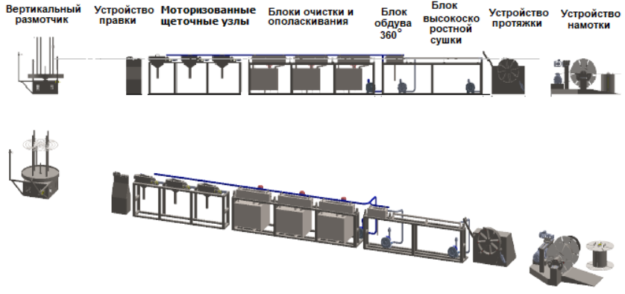

Рис. 1 Схема размещения элементов линии очистки и намотки сварочной проволоки.

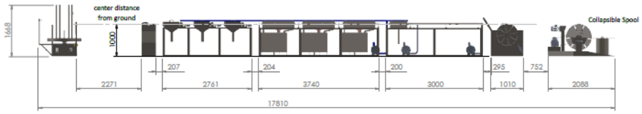

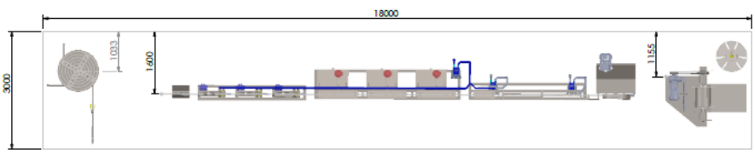

Рис. 2 Габаритные размеры линии очистки и намотки сварочной проволоки.

Приложение 2 к Техническому заданию № ИФ-09.5/1150-ТЗ

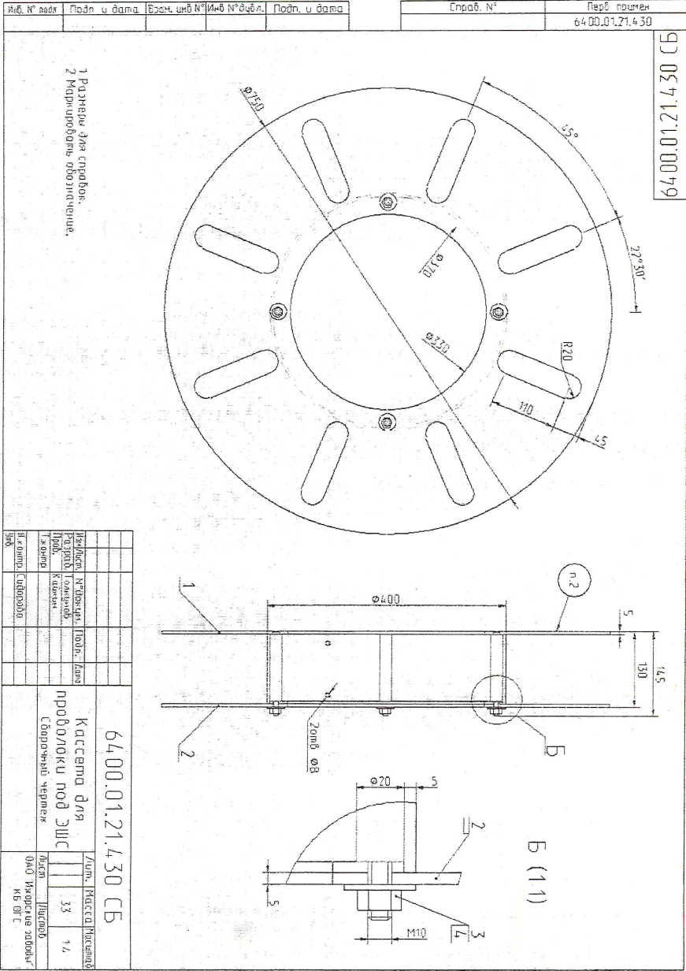
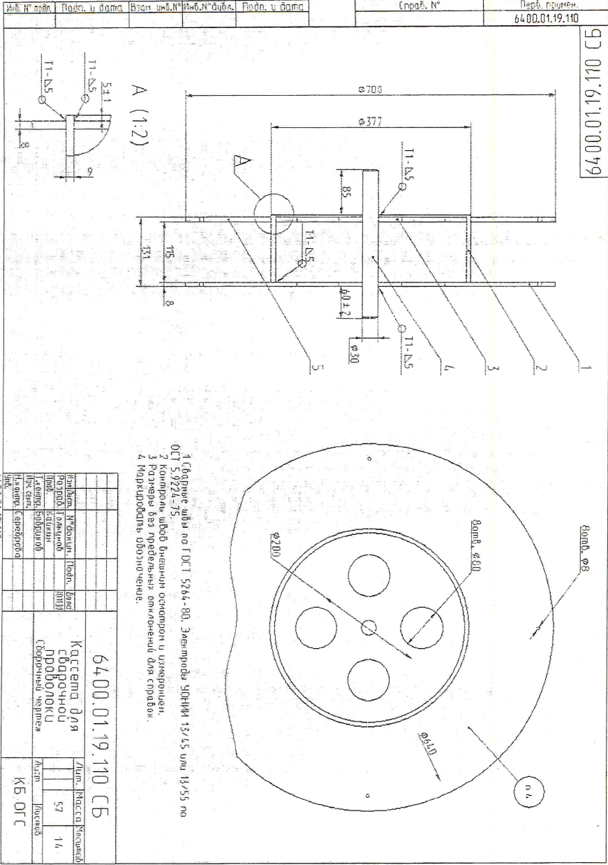

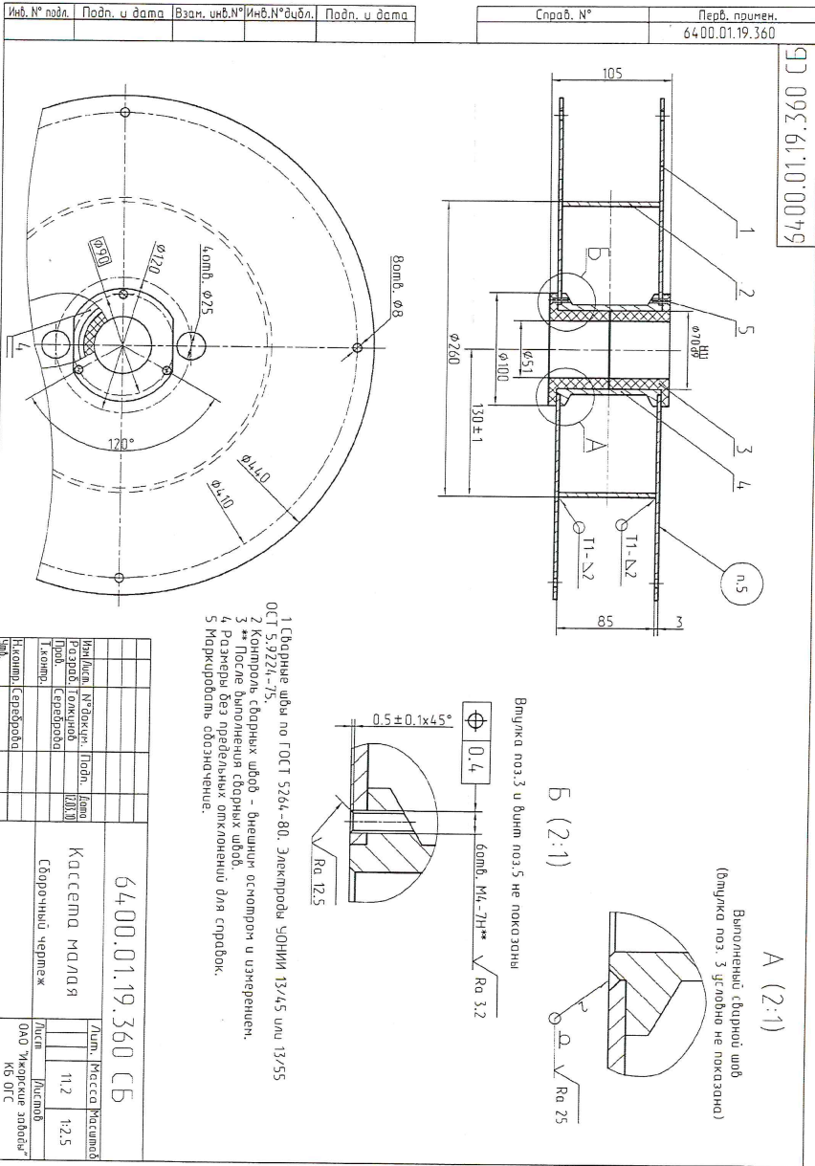

Приложение 3 к Техническому заданию № ИФ-09.5/1150-ТЗ

Выписка из ТУ 14-1-3146-2016
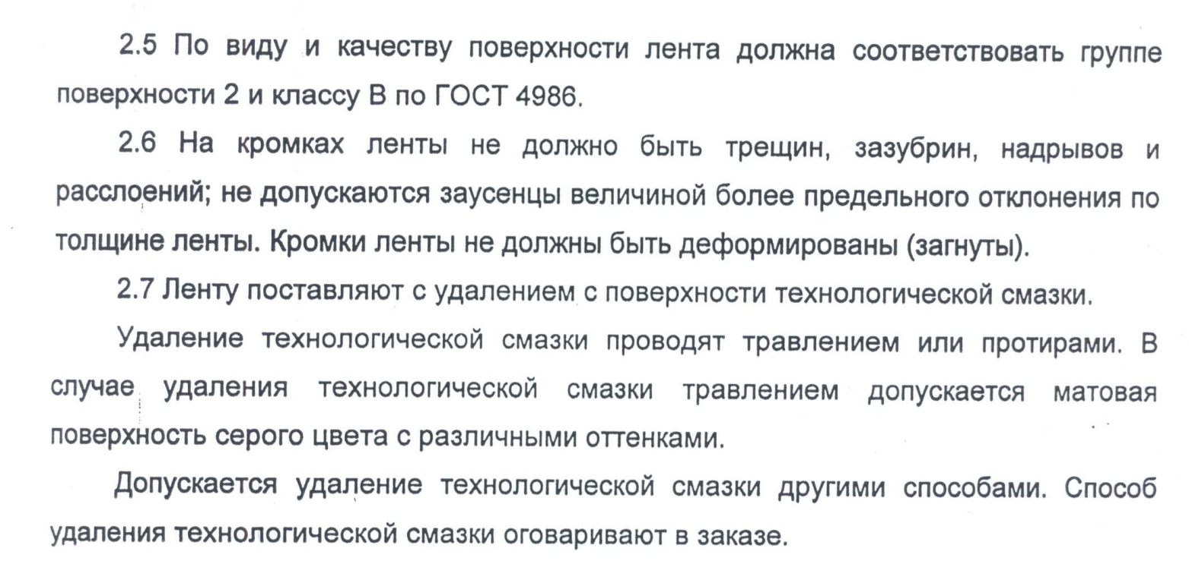

Выписка из ТУ 14-1-2270-2013
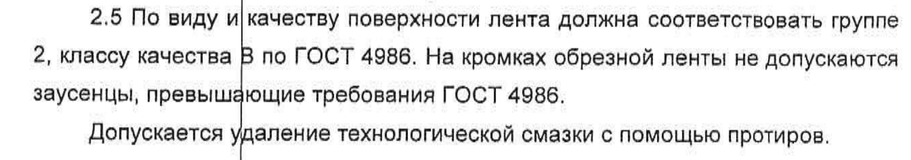


Директор
Казакова В.О.

